AQS可以用于实现 ---
1.相关同步器的一个同步框架——state；（CAS 产生的原子类值表示 状态）
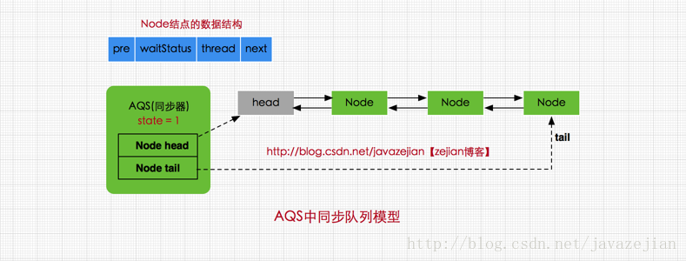
同步队列 ｜ 等待队列 － Node 节点：
内部重要的属性：
- 等待状态：

1. 0状态：值为0，代表初始化状态。
2. CANCELLED ：，在同步队列中等待的线程等待超时或被中断， 需要从同步队列中取消该Node的结点，其 结点的waitStatus为CANCELLED，即结束状态，进入该状态后的结点将不会再变化。
3. SIGNAL： 正常等待唤醒状态；
5. CONDITION ：与condition相关: 这个标识的节点处在等待队列中， 结点的线程等待在Condition上，
当满足了Condition的调用条件，调用了condition.signal(); Condition 状态的节点从等待队列中移到同步队列中，等待获取同步锁；

6.PROPAGATE：值为-3，与共享模式相关，在共享模式中，该状态标识结点的线程处于可运行状态。

- 同步队列的前后节点前后节点：
- 同步队列中的后继节点；
- SHARED和EXCLUSIVE常量分别代表共享模式和独占模式

同步器上下文维护着node为节点的同步队列，
同步器中的ConditionObject上下文维护一个也是以Node为节点的等待队列：

同步队列： 是一个双端双向队列，用来存放阻塞在锁上的线程
过程（独占锁获取和释放的流程:）：
- 线程如果获取tryAcquire锁失败则用利用CAS将其加入到同步队列到尾部
- 自旋时，首先判断其前驱节点释放tryRelease为头节点&是否成功获取同步状态，两个条件都成立，则将当前线程的节点设置为头节点，如果不是，则利用LockSupport.park(this)将当前线程挂起 ,等待被前驱节点唤醒
- 释放
调用入口方法release(arg)
调用模版方法tryRelease(arg)释放同步状态
获取当前节点的下一个节点
利用LockSupport.unpark(currentNode.next.thread)唤醒后继节点

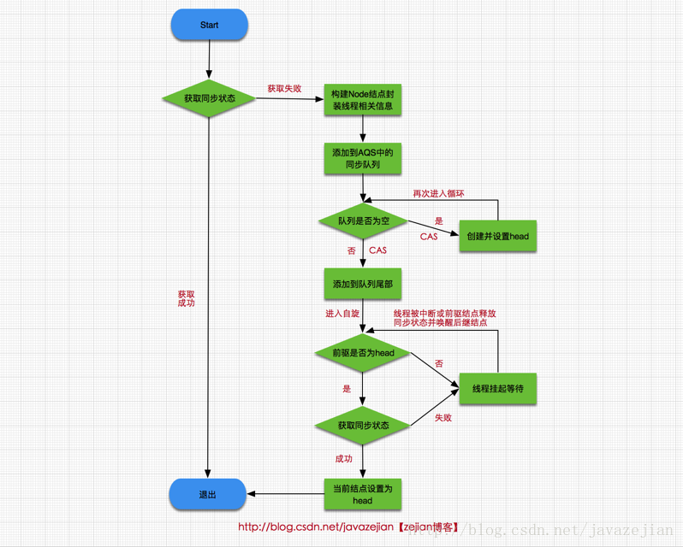

AQS中的另外一种队列－等待队列：
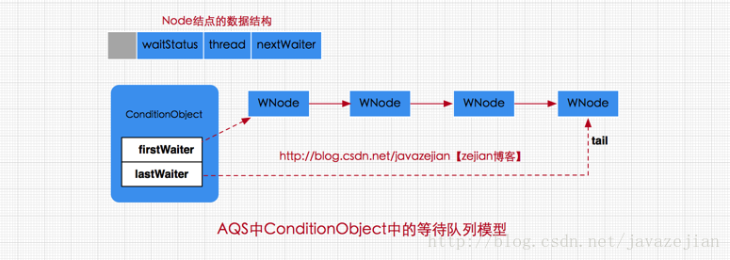

- 等待队列就是相当于Condition而言的，在使用condition前
必须获得锁，同时在Condition的等待队列上的结点与前面同步队列的结点是同一个类即Node，其结点的waitStatus的值为CONDITION。在实现类ConditionObject中有两个结点分别是firstWaiter和lastWaiter，firstWaiter代表等待队列第一个等待结点，lastWaiter代表等待队列最后一个等待结点。
- 每个Condition都对应着一个等待队列，也就是说如果一个锁上创建了多个Condition对象，那么也就存在多个等待队列。等待队列是一个FIFO的队列，在队列中每一个节点都包含了一个线程的引用，而该线程就是Condition对象上等待的线程。当一个线程调用了await()相关的方法，那么该线程将会释放锁，并构建一个Node节点封装当前线程的相关信息加入到等待队列中进行等待，直到被唤醒、中断、超时才从队列中移出。C
- AQS中只能存在一个同步队列，但可拥有多个等待队列
- 只有独占锁才使用ConditonObject这个等待队列；共享锁不使用
- 一个已经获取到锁的线程是如何加入到等待队列的？
- 调用一个condition.wait() ,表示此时这个线程不是他的工作，他要去休息了；
- 创建一个节点状态为Conditon的节点，然后添加到这个等待队列；
- fullyRelease(node)然后这个线程去休息之前要告诉后面的兄弟，你可以上位了；
- 调用isOnSyncQueue(node)方法判断结点是否在同步队列中，注意是个while循环，如果同步队列中没有该结点就直接挂起该线程，需要明白的是如果线程被唤醒后就调用acquireQueued(node, savedState)执行自旋操作争取锁，即当前线程结点从等待队列转移到同步队列并开始努力获取锁。

- 一个获取到锁的线程是如何唤醒一个休息室（可能是一个厨师的休息室）的？
1.首先查看这个线程是否拥有当前锁，如果有，则释放等待队列的第一个节点加入到同步队列中，如果进入到同步队列中失败，那麽继续唤醒等待队列中的其他节点；
2.如果成功加入到同步队列中，看同步队列中的前驱节点是否已经结束，如果结束的话，他将被唤醒进行竞争锁；
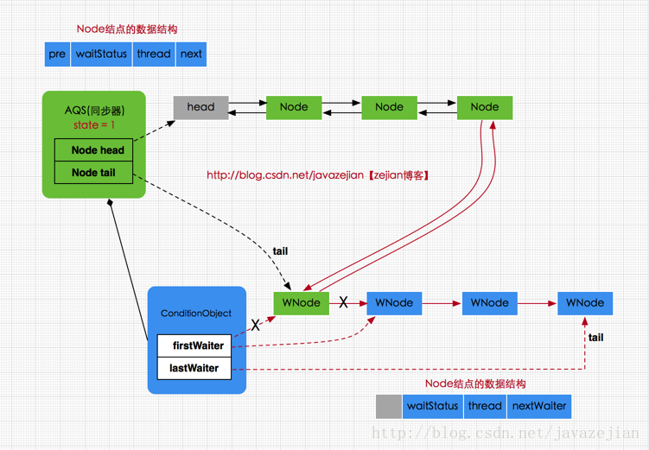

利用AQS可以实现两种锁：
共享锁和独享锁：
共享锁的获取和释放流程：
获取锁

调用acquireShared(arg)入口方法
进入tryAcquireShared(arg)模版方法获取同步状态，如果返返回值>=0，则说明同步状态(state)有剩余，获取锁成功直接返回
如果tryAcquireShared(arg)返回值<0，说明获取同步状态失败，向队列尾部添加一个共享类型的Node节点，随即该节点进入自旋状态
自旋时，首先检查前驱节点释放为头节点&tryAcquireShared()是否>=0(即成功获取同步状态)
如果是，则说明当前节点可执行，同时把当前节点设置为头节点，并且唤醒所有后继节点
如果否，则利用LockSupport.unpark(this)挂起当前线程，等待被前驱节点唤醒
释放锁
调用releaseShared(arg)模版方法释放同步状态
如果释放成，则遍历整个队列，利用LockSupport.unpark(nextNode.thread)唤醒所有后继节点

#独占锁和共享锁：

Semaphore，Countdown采用的就是基于AQS的共享模式实现的，而独占模式则是同一个时间段只能有一个线程对共享资源进行操作，多余的请求线程需要排队等待，如ReentranLock
独占锁的同步状态值为1，即同一时刻只能有一个线程成功获取同步状态
共享锁的同步状态>1，取值由上层同步组件确定
独占锁队列中头节点运行完成后释放它的直接后继节点
共享锁队列中头节点运行完成后释放它后面的所有节点
共享锁中会出现多个线程（即同步队列中的节点）同时成功获取同步状态的情况

AQS作用：
１.管理一个关于状态信息的单一整数；
基于这个特点实现的同步器：
- countdownLatch ：的计数；
- ReentrantLock用它来表示拥有它的线程请求了多少次的锁；
- FutrueTask用它来表示任务的完成状态；

共享锁利用AQS组件中的： state，同步队列
独占锁使用AQS组件中的：State，同步队列，等待队列；

